РОБОТ- МАНИПУЛЯТОР +
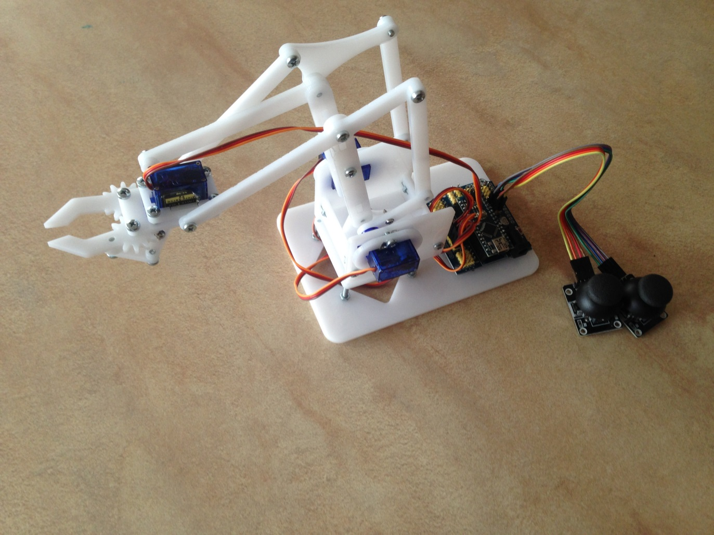
Робот-манипулятор MeArm - простой в сборке и управлении робот, механическая рука. Манипулятор имеет четыре степени свободы, что позволяет легко захватывать и перемещать различные небольшие предметы.
В конструктор входят: микроконтроллер ардуино нано , шилд для подключения сервоприводов и периферии, два джойстика, четыре потенциометра с ручками и набор проводов 20 штук ,а также детали для сборки, винты, гайки, четыре сервопривода SG-90 и подробная инструкция по сборке на диске (в качестве бонуса на диске установлен обучающий видеокурс по ардуино). Вы можете попробовать три варианта управления : джойстиками, потенциометрами и через смартфон . На его основе можно проводить интересные конкурсы и соревнования.
Корпус сделан из акрила .

Рекомендуем для детей от 7 лет
Наши координаты;
Сайт: smd61.ru, почта : jashinww@mail.ru
Стоимость набора 3200 рублей

